**Generar Certificado Digital SUNAT**

Fuentes:

* <https://youtu.be/c9UR_hyIgo0>
* <https://www.youtube.com/watch?v=8hByHdhIh1w>

1.Ingresar al portal de SUNAT:

<https://www.sunat.gob.pe/sol.html>

2.Ingresar a mis tramites e iniciar sesión

3.Seleccionar la pestaña “Empresa”, buscar comprobantes de pago, certificado digital tributario – CDT y solicitar certificado digital tributario.

4. Verificar que los datos están correctos, aceptar términos y condiciones, luego enviar solicitud.

Luego brindará una url, para ingresar una nueva clave y descargar el certificado. **Esta será la clave del certificado.**

5.Verificar el certificado digital

Debería mostrarse asi, con estado activo

Convertir el certificado en formato .pfx

Fuente:

* <https://bimsic.pe/index.php/2024/01/04/generar-el-pfx-y-el-cer-desde-el-p12-generado/>

En Windows, buscar opciones de internet

Seleccionar la pestaña Contenido, en la primera opción de Certificados y dar click sobre el botón Certificados

Luego hacer click en importar

Dar siguiente y se mostrará la siguiente ventana

Presionar examinar y seleccionar intercambio de información personal, luego buscar el certificado.

En la siguiente ventana deberá ingresar la contraseña ya proporcionada y generada desde el portal de la Sunat. **(contraseña del certificado)**

Habilitar las casillas

– Marcar esta clave como exportable. Esto le permitirá hacer una copia de seguridad de las claves o transportarlas en otro momento.

– Incluir todas las propiedades extendidas.

En la siguiente pantalla, dejar los valores por defecto y que se encuentre en Personal y luego click sobre el botón Siguiente.

Por último, se mostrará la siguiente pantalla, en donde simplemente dará click sobre el botón que dice Finalizar y se mostrará un mensaje informativo indicando que la importación se completó correctamente.

Podemos verificar si se encuentra correctamente emitido para el RUC y Razón Social generado

¿Por qué debo generar el certificado con extensión CER?

Es obligatorio el subir el certificado en el portal de SUNAT utilizando la clave SOL. Este formato es el único formato aceptado por SUNAT en su portal.

¿Por qué debo generar el certificado con extensión PFX?

Es obligatorio que el certificado se encuentre presente en su sistema de facturación. Este formato es aceptado en la mayoría de los sistemas o software de facturación electrónica o ERP.

Generar el archivo CER (Generarlo en caso necesite subir el certificado)

Nota: Luego de generar el certificado y verificar que ya este activo no es necesario subirlo

Generar el archivo PFX (este archivo generado se usará en el sistema Facturación)

**(usar contraseña del certificado)**

**Crear usuario secundario**

Fuente:

* <https://www.acelerala.com/blog/como-crear-un-usuario-secundario-en-sunat-para-emitir-comprobantes-de-pago-electronicos-cpe>

1.Ingresar al portal de SUNAT:

<https://www.sunat.gob.pe/sol.html>

2.Ingresar a mis tramites e iniciar sesión

3.Ingresar a administración de usuarios secundarios

4.Crear usuario y completar el formulario

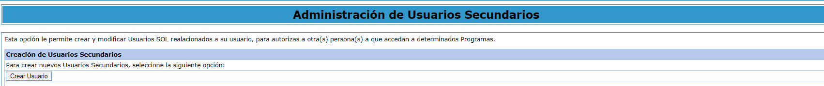

4.Luego asignar los accesos y grabar.

